Министерство образования и науки Российской Федерации
Федеральное агенство по образованию

Министерство промышленности и энергетики Российской Федерации
Федеральное агенство по атомной энергии

Национальный Исследовательский Ядерный университет
( МИФИ)
Государственный университет

Факультет международных отношений

Кафедра №6 Общей Физики

РЕФЕРАТ
на тему:
«ЯМР томография»

Подготовила Студентка 2 курса
Группы У4-02 :
Артёмова Мария Андреевна

Научный руководитель:
Самедов В.В.

Содержание
- Ввведение..............................................................................................................................3
- Магнитный Резонанс............................................................................................................4
  - Ядерный Магнитный Резонанс.....................................................................................4
- История открытия Ядерного Магнитного резонанса........................................................6
- ЯМР томография (Определение)........................................................................................ 8
  - Достоинства и недостатки ЯМР томографии...............................................................8
- Визуализация внутренних органов посредством ЯМР..................................................... 9
- Работа тамогрофа.................................................................................................................11
- Заключение...........................................................................................................................12
- Список литературы..............................................................................................................14

Введение.
История показывает, что каждое новое физическое явление или метод проходит трудный путь, начинающийся с момента открытия и проходящий через несколько фаз. Сначала почти никому не приходит мысль о возможности применения этого явления в повседневной жизни. Затем наступает фаза развития, во время которой данные исследований убеждают всех в его большой практической значимости. Затем следует фаза стремительного взлета. Так произошло и с явлением ЯМР, открытым Е.К.Завойским в 1944 г. в форме парамагнитного резонанса и независимо открытого Блохом и Парселлом в 1946 г. в виде резонансного явления магнитных моментов атомных ядер.
Данное открытие позволило сделать огромный прорыв в развитии медицины, биологии и химии.Например, в неврологии МРТ не связанна с риском для здоровья пациента и абсолютно безболезненна.
Широкое применение МРТ в неврологии обусловлено высокой информативностью, относительной доступностью и безопасностью данного метода обследования. Использование ядерно-магнитного резонанса в МР-томографах позволяет получать картинки слоев или срезов головного мозга, позвоночника и спинного мозга без рентгеновского облучения пациента. Благодаря способности отображать мягко-тканные структуры магнитно-резонансная томография в неврологии часто применяется для визуализации мозгового вещества, связок позвоночника, межпозвонковых дисков и нервных волокон.
На данный момент, благодаря развитию ЯМР, врачи могут проводить Магнитно-резонансная томография головного мозга агнитно-резонансная томография околоносовых пазух, томография гипофиза, всего позвоночника, головного мозга и др.

Магнитный Резонанс.
Магнитный резонансное (избирательное)- это поглощение радиочастотного излучения некоторыми атомными частицами, помещенными в постоянное магнитное поле. Большинство элементарных частиц, подобно волчкам, вращаются вокруг собственной оси. Если частица обладает электрическим зарядом, то при ее вращении возникает магнитное поле, т.е. она ведет себя подобно крошечному магниту. При взаимодействии этого магнитика с внешним магнитным полем происходят явления, позволяющие получить информацию о ядрах, атомах или молекулах, в состав которых входит данная элементарная частица. Различают магнитные резонансы двух основных видов: электронный парамагнитный резонанс и ядерный магнитный резонанс.

Ядерный Магнитный Резонанс.

Рассмотрим явление ЯМР на примере простейшего ядра – водорода. Ядро водорода это протон, имеющий определённое значение собственного механического момента количества движения (спина). В соответствии с квантовой механикой вектор спина протона может иметь только два взаимно противоположных направления в пространстве, условно обозначаемых словами “вверх” и “вниз”. Протон имеет также и магнитный момент, направление вектора которого жёстко привязано к направлению вектора спина. Поэтому и вектор магнитного момента протона может быть направлен либо “вверх”, либо “вниз”. Таким образом, протон можно представить как микроскопический магнитик с двоякой возможной ориентацией в пространстве. Если поместить протон во внешнее постоянное магнитное поле, то энергия протона в этом поле будет зависеть от того, куда направлен его магнитный момент. Энергия протона будет больше в том случае, если его магнитный момент (и спин) направлен в сторону, противоположную полю. Если магнитный момент (спин) протона направлен в ту же сторону, что и поле, то энергия протона, обозначаемая , будет меньше . Пусть протон оказался именно в этом последнем состоянии. Если теперь протону добавить энергию , то он сможет скачком перейти в состояние с большей энергией, в котором его спин будет направлен против поля. Добавить энергию протону можно, “облучая” его квантами электромагнитных волн с частотой омега.
Перейдём от отдельного протона к макроскопическому образцу водорода, содержащему большое число протонов. Ситуация будет выглядеть так. В образце из-за усреднения случайных ориентаций спинов примерно равные количества протонов при наложении постоянного внешнего магнитного поля окажутся относительно этого поля со спинами, направленными “вверх” и “вниз”. Облучение образца электромагнитными волнами с частотой = (- )/, вызовет “массовый” переворот спинов (магнитных моментов) протонов, в результате которого все протоны образца окажутся в состоянии со спинами, направленными против поля. Такой массовое изменение ориентации протонов будет сопровождаться резким (резонансным) поглощением квантов (и энергии) облучающего электромагнитного поля. Это и есть ЯМР. ЯМР можно наблюдать лишь в образцах с большим числом ядер , используя специальные методики и высокочувствительные приборы.
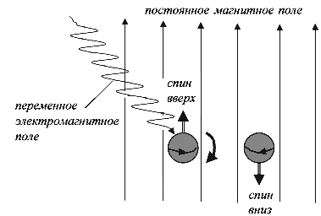Иллюстрация 1: Ядерный Магнитный Резонанс

История открытия Ядерного Магнитного Резонанса.
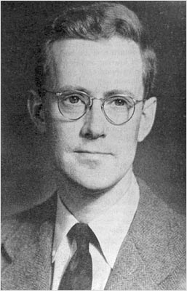Иллюстрация 2: Э.М.Парселл
Началось все с того, что в 1944 году советский физик из Казанского университета Е.К. Завойский в лабораторных условиях впервые в истории наблюдал явление электронного парамагнитного резонанса. К сожалению, у ученого в то сложное время не было возможности опубликовать полученные результаты. В 1946 году двое ученых из США: Феликс Блох из Станфордского университета и Эдуард М. Пёрселл из Гарварда независимо друг от друга повторили это великое открытие уже в отношении атомных ядер, за что в 1952 году оба получили Нобелевскую премию по физике. Было доказано, что ядра некоторых элементов периодической системы, помещенные в магнитное поле, способны поглощать энергию в радиочастотном диапазоне с последующим ее излучением. Это явление получило название ядерного магнитного резонанса. Слово "ядерный", означавшее, что взаимодействие происходит с магнитными моментами ядер, после того как метод перешел в распоряжение медицины, перестало использоваться из-за негативного отношения пациентов.
16 марта 1973 года профессор химии Университета штата Нью-Йорк в Стони-Брук опубликовал в журнале "Нейчур" статью под названием "Создание изображения с помощью индуцированного локального взаимодействия; примеры на основе магнитного резонанса". Хотя открытие и не было запатентовано, этот день по существу считается днем рождения магнитно-резонансной томографии. Уже через 8 лет в клиниках мира стали появляться первые магнитно-резонансные томографы, конечно пока еще не такие совершенные, как сейчас. Методы получения изображений постоянно совершенствовались. Передовые разработки химиков, физиков, физиологов, генетиков, иммунологов и т.д. без промедления применялись в области магнитно-резонансной диагностики.
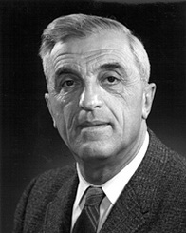Иллюстрация 3: Феликс Блох
6 октября 2003 года британскому и американскому ученым Полу Лотербуру и Питеру Мэнсфилду была присуждена Нобелевская премия по физиологии и медицине за открытие, связанное с получением изображения с помощью магнитного резонанса. Лотербур открыл возможность создания изображения в двух измерениях, изменяя магнитное поле. Мэнсфилд развил использование методов изменения магнитного поля и показал, как сигналы могут быть математически проанализированы, что позволило усовершенствовать технику изображения. "Открытие Лотербура и Мэнсфилда стало прорывом в медицине,

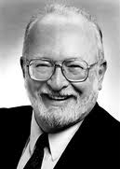Иллюстрация 5: Пол Лотербур
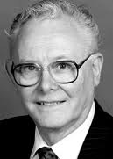Иллюстрация 4: Питер Мэнсфилд

диагностике и лечении", - заявил официальный представитель Нобелевского комитета Ханс Йорнвалл. Метод получения изображения с помощью магнитного резонанса используется сейчас для диагностики десятков миллионов пациентов во всем мире. Магнитно-резонансная томография является одним из ведущих методов исследования при различных заболеваниях и состояниях. Традиционно МРТ получила широкое применение в неврологии и онкологии.

Магнитно-резонансная томография.
Магнитно-резонансная томография (ядерно-магнитная резонансная томография, МРТ, ЯМРТ, NMR, MRI) — нерентгенологический метод исследования внутренних органов и тканей человека. Здесь не используются Х-лучи, что делает данный метод безопасным для большинства людей.

Достоинства и недостатки ЯМР томографии.
Открытие ЯМР томографии дало ход новому витку в развитии медицины, но каждое открытие имеет свои плюсы и минусы.Дальше яих перечислю.
Плюсы:
- Первое преимущество – замена рентгеновских лучей радиоволнами. Это позволяет устранить ограничения на контингент обследуемых (детей, беременных), т.к. снимается понятие лучевой нагрузки на пациента и врача. Кроме того, отпадает необходимость в проведении специальных мероприятий по защите персонала и окружающей среды от рентгеновского излучения.
- Второе преимущество – чувствительность метода к отдельным жизненно важным изотопам и особенно к водороду, одному из самых распространенных элементов мягких тканей. При этом контрастность изображения на томограмме обеспечивается за счет разности в концентрациях водорода в различных участках органов и тканей. При этом исследованию не мешает фон от костных тканей, ведь концентрация водорода в них даже ниже, чем в окружающих тканях.
- Третье преимущество заключается в чувствительности к различным химическим связям у различных молекул, что повышает контрастность картинки.
- Четвертое преимущество кроется в изображении сосудистого русла без дополнительного контрастирования и даже с определением параметров кровотока.
- Пятое преимущество заключается в большей на сегодня разрешающей способности исследования – можно увидеть объекты размером в до миллиметра.
- И, наконец, шестое – МРТ позволяет легко получать не только изображения поперечных срезов, но и продольных.
Минусы:
- Необходимость создания магнитного поля большой напряженности, что требует огромных энергозатрат при работе оборудования и/или использования дорогих технологий для обеспечения сверхпроводимости. Радует то, что в научной литературе нет данных об отрицательной влиянии на здоровье магнитов большой мощности.
- Низкая, особенно в сравнении с рентгенологическими, чувствительность метода ЯМР-томографии, что требует увеличения времени просвечивания. Это приводит к появлению искажений картинки от дыхательных движений (что особенно снижает эффективность исследования легких, исследовании сердца).
- Невозможность надежного выявления камней, кальцификатов, некоторых видов патологии костных структур.
- Невозможность обследования некоторых больных, например с клаустрофобией (боязнью закрытых пространств), искусственными водителями ритма, крупными металлическими имплантатами. Не следует забывать и о том, что относительное противопоказание для ЯМР-томографии - беременность. Ну а кардиостимуляторы – строгое противопоказание к исследованию.

Визуализация внутренних органов посредством ЯМР.
До сих пор мы неявно предполагали, что, в пренебрежении влиянием слабых электронных токов в катушках, магнитное поле, в которое помещаются ядра, однородно, т. е. имеет одну и ту же величину во всех точках. В 1973 году Пол Латербур предложил проводить ЯМР-исследования, помещая образец в магнитное поле, меняющееся от точки к точке. Понятно, что в этом случае и резонансная частота для исследуемых ядер изменяется от точки к точке, что позволяет судить об их пространственном расположении. А поскольку интенсивность сигнала от определенной области пространства пропорциональна числу атомов водорода в этой области, мы получаем информацию о распределении плотности вещества по пространству. Собственно, в этом и заключается принцип техники ЯМР-исследования. Как видите, принцип прост, хотя для получения реальных изображений внутренних органов на практике следовало получить в распоряжение мощные компьютеры для управления радиочастотными импульсами и еще долго совершенствовать методологию создания необходимых профилей магнитного поля и обработки сигналов ЯМР, получаемых с катушек.
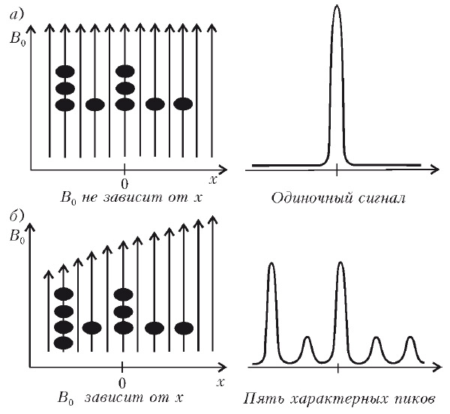Иллюстрация 6: В случае однородного магнитного поля имеется единственный ЯМР-сигнал (а). В случае же меняющегося в пространстве поля сигналы, соответствующие ядрам, расположенным в разных точках, имеют несколько отличающиеся частоты, и спектр позволяет определить их координаты (б). Изображение: «Квант»
магнитное поле не зависит от х, то возникает одиночный сигнал (см. рис. а). Далее предположим, что посредством дополнительных катушек (по отношению к той, которая создает основное, направленное по оси z, магнитное поле) мы создаем дополнительное, меняющееся вдоль оси х, магнитное поле B0, причем его величина возрастает слева направо. При этом понятно, что для сфер с различными координатами сигнал ЯМР теперь будет соответствовать различным частотам и измеряемый спектр будет содержать в себе пять характерных пиков (см. рис. б). Высота этих пиков будет пропорциональна количеству сфер (т. е. массе воды), имеющих соответствующую координату, и, таким образом, в рассматриваемом случае интенсивности пиков будут относиться как 3:1:3:1:1. Зная величину градиента магнитного поля (т. е. скорость его изменения вдоль оси х), можно представить измеряемый частотный спектр в виде зависимости плотности атомов водорода от координаты х. При этом можно будет сказать, что там где пики выше, число атомов водорода больше: в нашем примере числа атомов водорода, соответствующих положениям сфер, действительно соотносятся как 3:1:3:1:1.
Расположим теперь в постоянном магнитном поле B0 некоторую более сложную конфигурацию маленьких заполненных водой сфер и наложим дополнительное магнитное поле, изменяющееся вдоль всех трех осей координат. Измеряя радиочастотные спектры ЯМР и зная величины градиентов магнитного поля вдоль координат, можно создать трехмерную карту распределения сфер (а следовательно, и плотности водорода) в исследуемой конфигурации. Сделать это гораздо сложнее, чем в рассмотренном выше одномерном случае, однако интуитивно понятно, в чем этот процесс заключается.

Работа ЯМР томогрофа.
Технология МРТ достаточно сложна: используется эффект резонансного поглощения атомами электро-магнитных волн. Человека помещают в магнитное поле, которое создает аппарат. Молекулы в организме при этом разворачиваются согласно направлению магнитного поля. После этого радиоволной проводят сканирование. Изменение состояния молекул фиксируется на специальной матрице и передается в компьютер, где проводится обработка полученных данных. В отличие от компьютерной томографии МРТ позволяет получить изображение патологического процесса в разных плоскостях. Магнитно-резонансный томограф по своему внешнему виду похож на компьютерный. Исследование проходит так же, как и компьютерная томография. Стол постепенно продвигается вдоль сканера. МРТ требует больше времени, чем КТ, и обычно занимает не менее 1 часа (диагностика одного раздела позвоночника занимает 20–40 минут).
МРТ получила начало как метод томографического отображения, дающий изображения ЯМР-сигнала из тонких срезов, проходящих через человеческое тело. МРТ развивалась от метода томографического отображения к методу объемного отображения.
Метод особенно эффективен для изучения динамических процессов (например, состояния кровотока и результатов его нарушения) в органах и тканях.

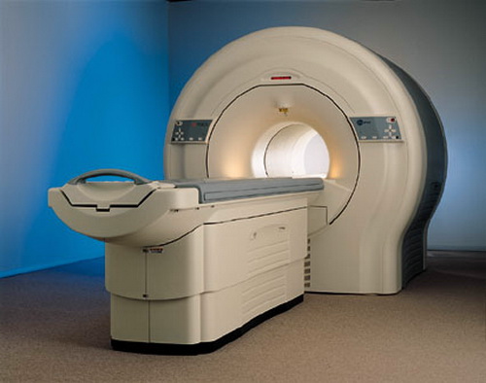Иллюстрация 7: ЯМР томограф
Во время магнитно-резонансной томографии в неврологии может возникнуть необходимость более точно и детально изучить отдельные области головного мозга или позвоночного столба. Тогда в вену пациента вводят контрастный препарат. В основе большинства контрастных средств для МРТ используется гадолиний. Как правило, введение контраста не вызывает у пациента никакого дискомфорта и не сопровождается осложнениями.

Заключение.
С давних пор врачи пытались изобрести методы оценки функционального состояния внутренних органов человека наиболее информативным способом. Последние несколько десятилетий отмечается бурное развитие диагностического направления медицины. Одним из самых ярких событий прошлого века без преувеличения можно назвать открытие явления ядерного магнитного резонанса и возникновение диагностических методик, основанных на этом явлении. Достаточно сказать, что шведская королевская академия наук присудила как минимум шесть Нобелевских премий, непосредственно связанных с данным открытием.
Сегодня самый информативный и безвредный для здоровья метод диагностики производится с помощью магнитно-резонансной томографии (МРТ).

Список литературы.
- http://nuclphys.sinp.msu.ru/enc/e110.htm 28.11.2006
- http://www.krugosvet.ru/enc/nauka_i_tehnika/fizika/MAGNITNI_REZONANS.html
- http://www.medgaz.ru/inf/section65885/ 2005 г.
- http://elementy.ru/lib/431024
- http://www.krasotaimedicina.ru/treatment/mri-neurology
- http://www.msd170.ru/rentgen

